土地租赁合同

甲方：宁波土地开发有限公司 （以下简称甲方）
乙方： （以下简称乙方）

根据《中华人民共和国民法典》等有关法律、法规的规定，双方本着平等、自愿、有偿、诚实信用的原则，订立本合同。
第一条 租赁地块位置、面积：甲方同意向乙方出租坐落于宁波市鄞州区东郊街道的水泥厂置换地块土地（以下简称“租赁地块”），东至中兴路，南至第六空间国际家居，西至第六空间国际家居，北至姚隘路，土地面积14564.84㎡（具体面积以现状实际为准）。
第二条 租赁用途：公共停车场。乙方已实地踏勘租赁地块,已作全面了解,符合使用要求。
第三条 地块交付、租赁期限
（一）租赁地块交付日期2025年 月 日，现状交付。
（二）租赁期限两年，即自2025年 月 日起至2027年
月 日止。
第四条 租金及支付方式
（一）租金：人民币 （￥ 元）。
（二）支付方式：乙方同意按以下时间和金额向甲方支付租金。
第一期 人民币 （￥ 元），付款时间：自本合同签订之日起10日内支付。
第二期 人民币 （￥ 元），付款时间： 年 月 日之前。
第五条 租赁保证金：乙方同意本合同签订之日起10日内向甲方支付租赁保证金人民币壹拾捌万元整（￥180000.00元）。
（一）租赁期内，乙方不得以租赁保证金抵付租金等其他应付费用。
（二）发生因乙方违反本合同约定扣除租赁保证金的情况，乙方必须在收到甲方扣除租赁保证金通知之日起10日内补足。
（三）本合同期满后，双方权利义务均履行完毕且无纠纷，租赁保证金无息退还给乙方。
第六条 收款账户：租金、保证金支付至如下账户
账户名称：宁波土地开发有限公司做地资金专户
开户银行：中国建设银行宁波住房城市建设支行
账 号：33150198343600002256
第七条 使用要求
（一）乙方应具备停车场经营和处理相关问题的能力，负责租赁地块停车场的基础设施、经营设施、管理设施等配套建设，依法办理审批手续，取得经营资格，并承担相关费用；自行解决包括但不限于水电、网络、出入口等问题，并承担相关费用。保留现有服务设施，并负责协调处理与场地内的充电站、洗车场等设施的经营者以及相关合作协议的交接。若因此导致停车场无法经营等其他情况，产生的经济损失由乙方承担，与甲方无涉。
（二）租赁期间，乙方不得擅自转租（借）或以其他形式将租赁地块交付给第三方使用，不得擅自改变租赁用途，不得建设永久性建筑物（构筑物）。需要进行临时建设的，须经甲方同意，并按规定办理审批许可等手续。
（三）鉴于该地块部分区域与第六空间国际家居商场紧邻，为保障双方正常营业，乙方不得在该区域设置围墙或围挡等可能影响商场正常运营的设施；并须保留土地南侧的通道作为第六空间国际家居商场的交通通道，同时提供方便的交通通道和装卸货物场地。
（四）乙方承担租赁地块的水电费、物业费等费用。
（五）租赁期间停车收费标准不高于《关于规范鄞州区机动车停放服务收费管理的通知》（鄞发改〔2019〕24号）关于“政府投资的公共停车场”的规定执行；若后续政府出台新的管理规定，则与甲方协商确定。乙方应同时保留服务属地的免费停车服务及优惠停车政策。
（六）乙方负责租赁地块的安全、卫生、治安、消防等管理，承担全部安全责任。甲方有权不定期检查租赁地块。严禁违规堆放使用危险品和易燃、易爆、剧毒等物品。如有安全方面的情况，应及时向当地政府和有关行政主管部门报告并通知甲方；租赁地块范围内出现的任何安全责任事故，造成的人身或财产损失，其全部法律和经济责任由乙方承担，并负责予以解决和赔偿，若因此造成甲方损失的，乙方应予以全额赔偿。
（七）租赁期间，如相关政府部门对租赁地块进行环境卫生、治安、消防等方面检查，乙方应予以配合，并根据相关检查意见进行整改，费用自理。乙方应积极维护与周边邻里良好的合作关系，确保和谐共处；若出现任何第三方投诉或信访等情况，乙方需及时、妥善处理，避免对周边环境和正常经营造成不良影响。
第八条 地块交还
（一）租赁期限届满之日或本合同因任何原因而终止之日，乙方应当将租赁地块恢复原状或以甲方明确表示愿意接受的现状交还甲方。
（二）乙方未能按本合同约定将符合要求的租赁地块交还甲方的，每延期一日，乙方应当按照合同终止时租赁地块租金标准的200%向甲方支付占用费，直至乙方按照本合同要求交还租赁地块为止。若因此造成甲方损失的，乙方应予以赔偿。
第九条 违约责任
（一）乙方未能按本合同约定及时支付（补足）租金、租赁保证金的，每迟延一日，应按应付金额的5‰向甲方支付违约金。
（二）乙方违约经甲方催告后仍未予以纠正或纠正不符合要求的，甲方有权单方面采取停电、停水、及阻止人员进入等强制措施，因此而导致的乙方损失由乙方自行承担。
（三）乙方单方面提前退租的，应至少提前3个月向甲方提交书面申请，经双方协商一致后方可终止本合同，同时甲方有权没收全部履约保证金并要求补偿损失，乙方仍须结清截至租赁终止日的全部应付费用。
第十条 合同解除
（一）甲、乙双方同意本合同有效期内，有下列情形之一的，任何一方可提前2个月书面通知另一方解除本合同而无须向另一方承担违约责任或赔偿责任。乙方保证无条件归还租赁地块，并确保归还的土地、建筑物（构筑物）等符合本合同第八条约定。租赁费用按实结算，剩余部分租金和保证金无息返还乙方。
1、因政府实施国土空间规划、城市建设、卫星遥感检查等需要，及甲方其他原因需要提前收回土地的；
2、非甲方或乙方的过错，导致租赁地块无法正常使用或其他原因，致使本合同条款不能继续履行的；
3、法律、法规规定的其他情形。
（二）乙方有下列情形之一的，甲方有权解除合同，没收租赁保证金，由此造成的一切损失由乙方承担。
1、乙方逾期支付本合同约定的相关费用，包括但不限于租金、租赁保证金、违约金等超过30日的；
2、乙方违反本合同的约定改变租赁用途或超范围使用，或进行非法活动的；
3、乙方未经甲方书面同意擅自转租（借）或以其他形式将租赁地块交付给第三方使用的；
4、乙方未经甲方书面同意擅自建设建筑物（构筑物）的；
5、因乙方原因造成土地被非法侵占或破坏的；
6、因乙方原因造成安全事故的；
7、乙方违反本合同的约定、承诺或保证，经甲方催告后拒不改正或改正不符合甲方要求的；
8、法律、法规规定的其他情形。
第十一条 免责条款：因不可预见亦不能控制等不可抗力事件导致的损害，双方互不承担违约责任，但是应在该不可抗力消除后10个工作日内向对方送达政府主管部门出具的相关合法证明。
第十二条 争议解决：本合同在履行过程中发生的争议，由双方当事人协商解决；协商不成的，依法向该地块所在地的人民法院提起诉讼。
第十三条 其他事项
（一）本合同未尽事宜，可由双方约定后作为合同附件，与本合同具有同等法律效力。
（二）本合同自双方签订之日起生效。
（三）本合同一式肆份，甲、乙双方各执贰份，具有同等法律效力。

附件：水泥厂置换地块位置示意图

甲方（盖章）： 乙方（盖章）：
法定代表人： 法定代表人：
（盖章/签字）： （盖章/签字）：

年 月 日
附件、水泥厂置换地块位置示意图
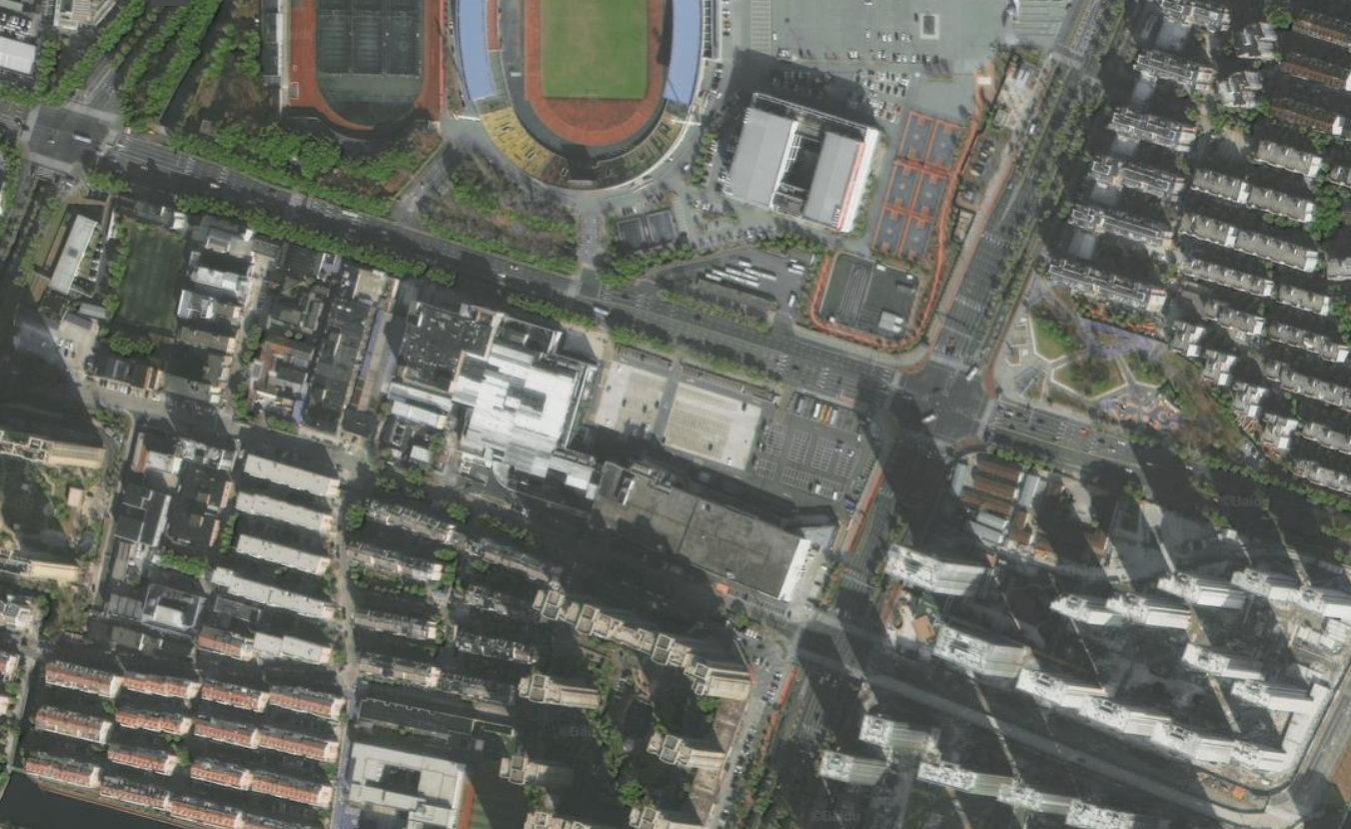
水泥厂置换地块
土地面积14564.84平方米
第六空间
国际家居
姚
隘
路
中
兴
路

